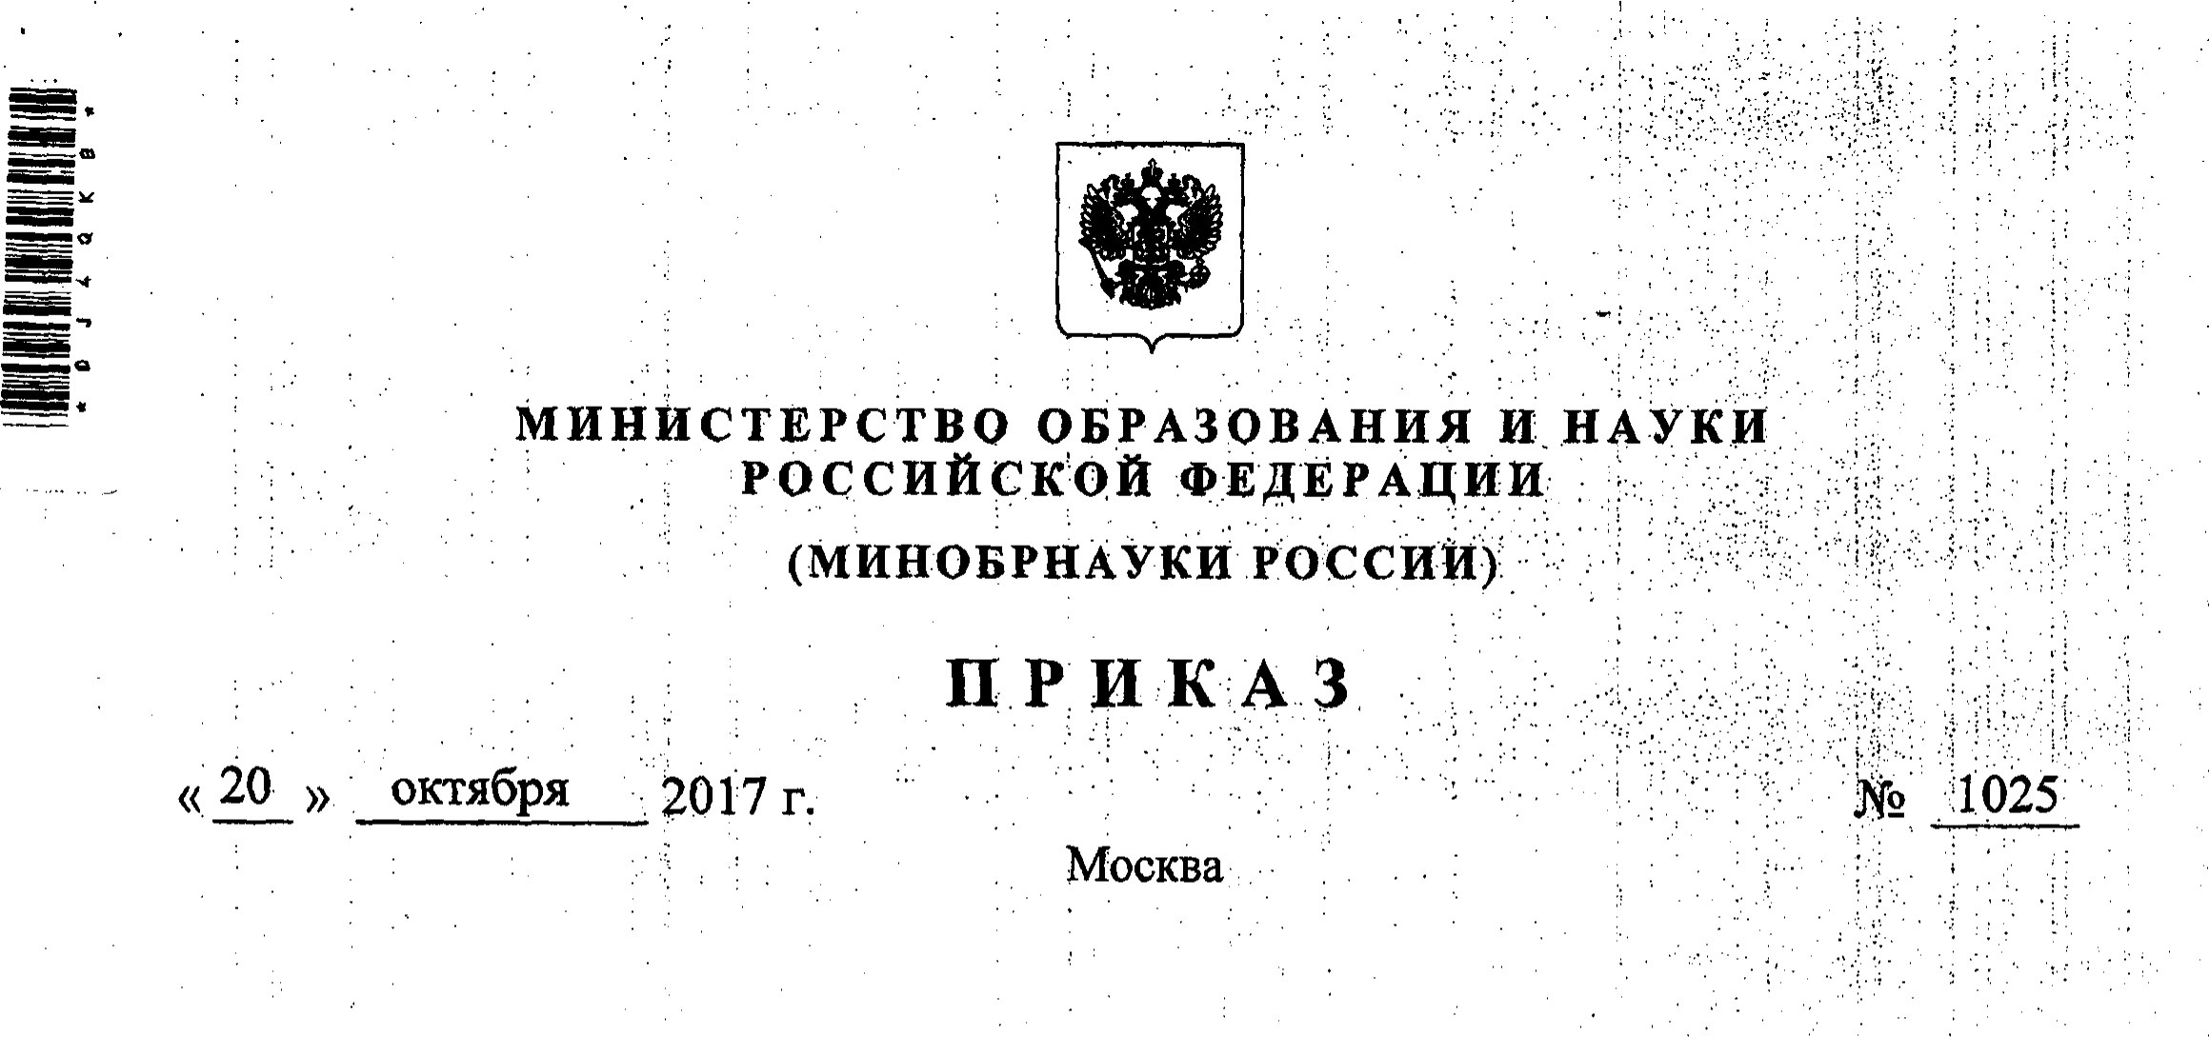

О проведении мониторинга качества образования
В соответствии с Правилами осуществления мониторинга системы образования, утвержденными постановлением Правительства Российской Федерации от 5 августа 2013 г. № 662, а также в целях реализации Концепции преподавания русского языка и литературы в Российской Федерации, утвержденной распоряжением Правительства Российской Федерации от 9 апреля 2016 г. № 637-р, и Комплекса мер, направленных на систематрнеское обновление содержания общего образования на основе результатов мониторинговых исследований и с учетом современных достижений науки и технологий, изменений запросов учащихся и общества, ориентированности на применение знаний, умений и навыков в реальных жизненных условиях, утвержденного приказом Министерства образования и науки Российской Федерации от 15 декабря 2016 г. № 1598, приказываю:
- Федеральной службе по надзору в сфере образования и цауки (Кравцову СС.):
1.1. Обеспечить в общеобразовательных организациях проведение мониторинга качества подготовки:
1.1.1. Обучающихся 4 классов по учебному предмету «русский язык» в форме проверочных работ 17 и 19 апреля 2018 г.;
1.12. Обучающихся 4 классов по учебному предмету «математика» в форме проверочных работ 24 апреля 2018 г.;
1.1,3. Обучающихся 4 классов по учебному предмету_«окружающий в форме проверочных работ 26 апреля 2018 г.;
1.1.4. Обучающихся 5 классов по учебному предмету «русский язык» в форме проверочных работ 17 апреля 2018 г.;
1.1.5. Обучающихся 5 классов по учебному предмету «математика» в форме проверочных работ 19 апреля 2018 г.;
1.1.6. Обучающихся 5 классов по учебному предмету «история» в форме проверочных работ 24 апреля 2018 г.;
1.1.7. Обучающихся 5 классов по учебному предмету «биология» в форме проверочных работ 26 апреля 2018 г.;
1.1.8. Обучающихся 6 классов по учебному предмету «математика» в форме проверочных работ 18 апреля 2018 г. в режиме апробации;
1.1.9. Обучающихся 6 классов по учебному предмету «биология» в форме проверочных работ 20 апреля 2018 г. в режиме апробации;
1.1.10. Обучающпся 6 классов по учебному предмету «русский язык» в форме проверочных работ 25 апреля 2018 г. в режиме апробащш;
1.1.11. Обучающихся 6 классов по учебному предмету «география» в форме проверочных работ 27 апреля 2018 г. в режиме апробации;
1.1.12. Обучающихся 6 классов по учебному предмету «обществознание» в форме проверочных работ 1 1 мая 2018 г. в режиме апробацша;
l.l.13. Обучающихся 6 классов по учебному предмету «история» в форме проверочных работ 15 мая 2018 г. в режиме апробации;
1.1.14. Обучающихся 11 классов по учебному предмету «иностранный язык» в форме проверочных работ 20 марта 2018 г.;
1.1.15. Обучающихся 11 классов по учебному предмету «история» в форме проверочных работ 21 марта 2018 г.;
1.1.16. Обучающихся 11 классов по учебному предмету «география» в форме проверочных работ З апреля 2018 г.;
1.1.17. Обучающ№жся ll классов по учебному предмету «химия» в форме проверочных работ 5 апреля 2018 г.;
З
1.1.18. Обучающихся 11 классов по учебному предмету «физика» в форме проверочных работ 10 апреля 2018 г.;
1.1.19. Обучающихся 11 классов по учебному предмету «биология» в форме проверочных работ 12 апреля 2018 г.;
1.1.20. Обучающихся 6 классов по учебному предмету «литература»
10 апреля 2018 г.;
1.1.21. Обучающихся 6 классов по учебному предмету «мировая художественная культура» 10 апреля 2018 г.;
1.1.22, Обучающихря 7 классов по учебному предмету «география»
16 октября 2018 г.;
1.1.23. Обучающихся 8 классов по учебному предмету «литература»
12 апреля 2018 г.;
1.1,24, Обучающихся 8 классов по учебному предмету «мировая художественная культура» 12 апреля 2018 г.;
1.1.25. Обучающихся 10 классов по учебному предмету «география»
18 октября 2018 г.;
1.1.26, Обучающихся 9 классов по учебному предмету «русский язык» в форме итогового собеседования с 14 по 16 февраля 2018 года,
1.2. До 31 декабря 2018 г. представить руководству Министерства доклад о результатах проведения мониторинга качества подготовки обучающихся.
2. Контроль за исполнением настоящего приказа оставляю за собой.
Министр 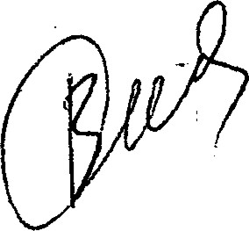 0.10. Васильева

